IN MEMORIAM

Adiós a Romero Esteo, maestro de la tragedia contemporánea

Premio Nacional de Literatura Dramática en 2008 y autor de una epopeya mítica con 'Tartessos', ha fallecido en Málaga a los 88 años
Otros

Enrique Baena
30 NOV 2018 - 13:39 CET
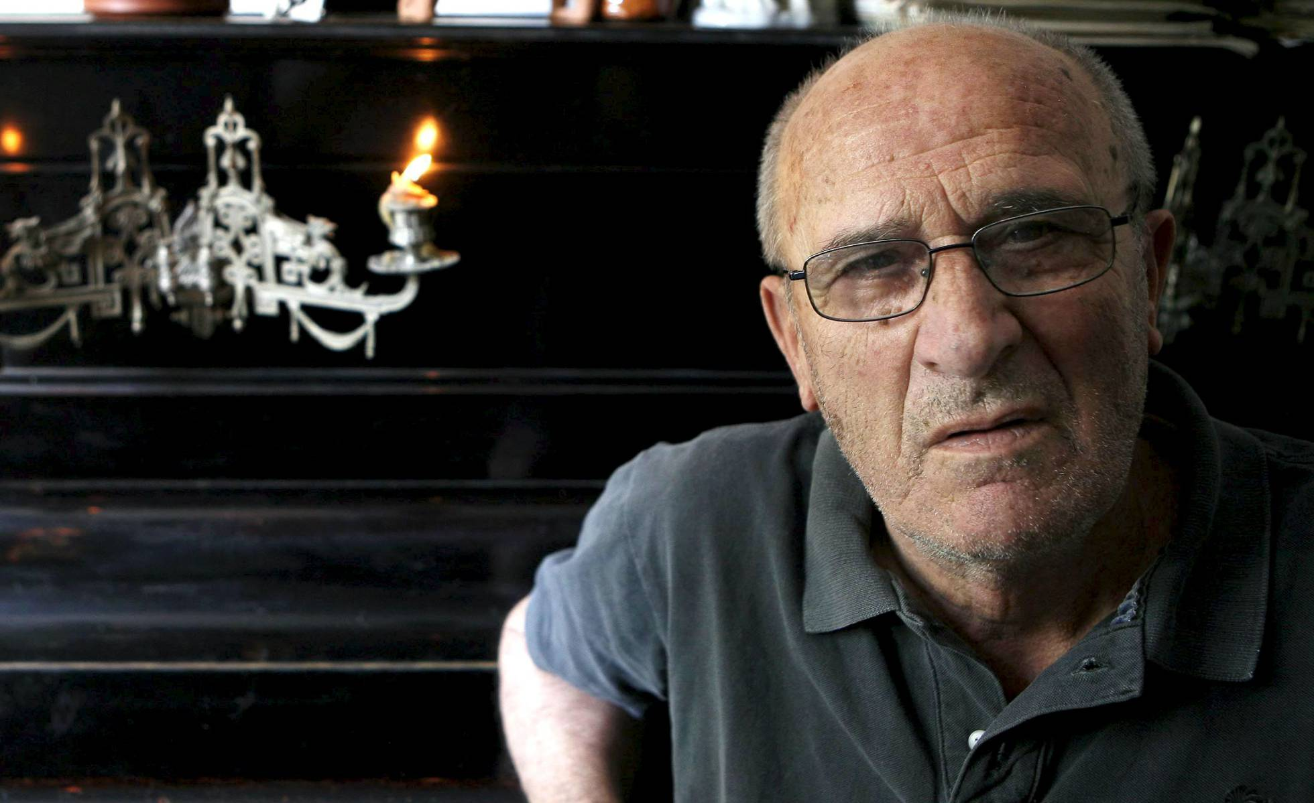Miguel Romero Esteo, en Málaga en 2008. Jesús Domínguez (EFE)

MÁS INFORMACIÓN
- Muere Miguel Romero Esteo, autor maldito del teatro español
La obra teatral de Miguel Romero Esteo (Montoro, 1930), fallecido este jueves en Málaga a los 88 años, constituye ante todo la ficción dramática que emerge sobre las coyunturas dominantes de la escena y su previsibilidad; de ahí, en esa ficción de segundo grado, que la naturaleza textual de su creación adquiera un relieve inusitado, de amplia complejidad y extensión, obstaculizando incluso un primer grado de representación. Las grotescomaquias que conforman toda su primera época, irrumpiendo insólitamente en el tiempo cuando se fraguaba la sociedad democrática en España, fundamentan una plural tentativa de actuación, más allá no solo del proyecto social de teatralidad entonces debatiéndose, sino de las propias formas neovanguardistas que lo continuaban.
Así, ese esfuerzo de creatividad proyectada dramáticamente buscaba los resortes capaces de poner en perspectiva las ideologías unívocas —sociales, posindustriales...—, explorando los significados antropológicos subyacentes a los distintos grupos heteróclitos de las sociedades desarrolladas, incluyendo las evidentes contradicciones de la española en aquellos momentos de despegue.
Por ello, la relevancia del teatro de Romero Esteo, que recibió el Premio Nacional de Literatura Dramática en 2008 por Pontifical [una obra antisistema escrita en 1965 que no se publicó en España hasta 2007], radicó en que no actuaba desde ningún sentido o lenguaje preconcebido que construyera una imagen coherente de realidad, sino a partir de un carácter prometeico cuyas visiones complejas esbozaban la totalidad en el seno mismo de la incertidumbre del tiempo, como memoria colectiva y vaticinio de futuro.
Pero la evolución de su teatralidad, situándose en el reverso del teatro épico brechtiano, e incluso de proyectos parejos más avanzados, gira hacia la anamnesis crítica del propio hecho dramático, trasladando en ello una figuración de metatiempo cuyo núcleo conflictivo no parte sino del presente. Así surgió Tartessos y el ciclo epopéyico que lo continuó hasta la actualidad, constituyendo a través de sus mitos-fuerza una de las expresiones dramáticas más genuinas en la redimensión que, tras las formas experimentales, ha adquirido la tragedia contemporánea en nuestra literatura.
Y, en efecto, Tartessos mira al conocimiento crítico del propio teatro, consagra un ideal, una nostalgia, la epopeya que quiere alcanzar sus orígenes. Por eso su creatividad dramática es vehículo de una investigación que la sobrepasa. La presencia literal de los personajes quiere convertirse en una existencia. Romero Esteo apunta a un objeto en su obra y como la existencia no es nunca un objeto, aspira recuperar lo que hay de objetivo en ese objeto. De ahí sus ensayos contextuales en torno a los orígenes de Europa. Cuando escribió la obra más que una civilización tartesia, había un espesor sin contornos (etrusco decía Schulten) una opacidad sin formas, desesperadas abstracciones.
Toda la epopeya-trágica, desde el mundo antiguo, exige instaurarse caracterizando su evidencia, haciendo de la presencia una existencia. Se trata así de una creación que no se conforma con la verosimilitud sino que lúcidamente busca la objetividad existencial para darle a su humanidad figurada el rasgo de lo humano, es decir, añadir mundos al mundo.
Su ciclo épico ha dado vida a lo que era una ficción; las investigaciones que Miguel Romero Esteo ha realizado sobre su obra y aquel mundo, la hace existir. Sus personajes históricos imaginados adquieren la existencia integral porque su mundo existió. Así sus tesis sobre las relaciones historia-texto dramático en primer lugar pueden definirse como fenomenológicas, enraizando la creación, estableciendo las correlaciones funcionales, los contenidos, los símbolos, los arquetipos.
Romero Esteo no solo ha creado con sus epopeyas míticas unos seres de ficción a los que concedemos una existencia más fuerte que la nuestra, sino que con sus indagaciones sobre la civilización tartésica y el orbe protohistórico nos ha convertido a los espectadores en objetos de un conocimiento que nos deslumbra, que ancestralmente explica nuestro ahora, representando un auténtico autoanálisis de la colectividad y cultura actuales.
Enrique Baena es escritor y catedrático de Teoría de la Literatura de la Universidad de Málaga.

